Kategorizácia pojmov – čo patrí a nepatrí do skupiny
Pomenúvajte predmety, veci čo vidíte na obrázku, rozprávajte prečo tam to a to nepatrí, do akej skupiny čo patrí. Vymenujte a iné predmety veci, s tým súvisiace. Vyfarbite čo je správne, čo tam nepatrí preškrtnite.
Ovocie – zelenia
Pracovné náradie – športové náčinie
Nábytok - elektro
Letné oblečenie – zimné oblečenie
Rastliny(kvety) – dreviny(stromy)

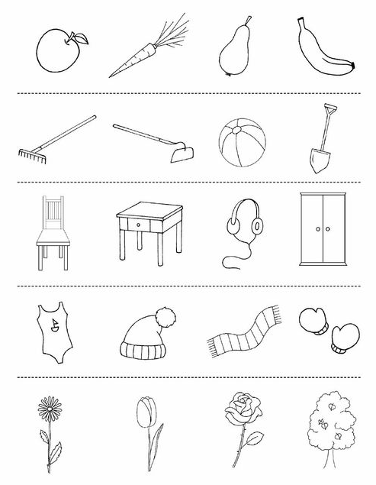

Postupujte obdobne. Preškrtnite čo tam nepatrí.
Cestné dopravné prostriedky – vodné dopravné prostriedky
Ovocie – zelenina
Prírodné osvetlenie – umelé osvetlenie
Vodné živočíchy – hmyz
Hudobné nástroje - elektro
